实验1 Java基础(a开发工具，数据类型、运算符、表达式、控制台IO)

实验目的
- 掌握java的控制台的编译、运行，了解eclipse的基本使用。
- 掌握Java 基本数据类型、运算符与表达式；理解Java 程序语法结构，掌握顺序结构、选择结构和循环结构语法的程序设计方法；
- 掌握控制台输出，了解控制台输入。
- 通过以上内容，实现java开发入门。

实验内容
- 用记事本编辑，在控制台编译、运行。（略）
- 用eclipse建立项目、类，编辑运行；了解如何设置断点、如何调试。（略）
- 声明不同数据类型的变量
(1)编写声明不同数据类型变量的程序文件EXP2_1.java，源代码如下。
public class EXP2_1 {
public static void main(String args[]) {
byte b=0x55;
short s=0x55ff;
int i=1000000;
long l=0xffffL;
char c='a';
float f=0.23F;
double d=0.7E-3;
boolean B=true;
String S="这是字符串类对象";
System.out.println("字节型变量 b ="+b);
System.out.println("短整型变量 s = "+s);
System.out.println(" 整型变量 i = "+i);
System.out.println("长整型变量 l = "+l);
System.out.printf("字符型变量 c = %c\n", c);//格式化输出
System.out.printf("浮点型变量 f = %6.3f\n", f); //格式化输出
System.out.println("双精度变量 d = "+d);
System.out.println("布尔型变量 B = "+B);
System.out.println("字符串类对象 S = "+S);
}
}
(2)编译并运行该程序。
- 了解变量的使用范围
(1)建立EXP2_2.java 文件，通过本程序了解变量的使用范围，源代码如下。
public class EXP2_2 {
static int i=1;//类的成员变量
public static void main(String args[]) {
int j=2;//函数内的局部变量
{//语句块
int k=3;//语句块内的局部变量
System.out.println("i="+i);
System.out.println("k="+k);
}
System.out.println("j="+j);
System.out.println("k="+k);//编译错，已出k的使用范围
}
}
(2)编译EXP2_2.java
此时会出现错误提示如图2.2 所示。因为变量k 在方法块中声明，在方法块之外它是不存在的（内存已回收），所以编译时会出错。
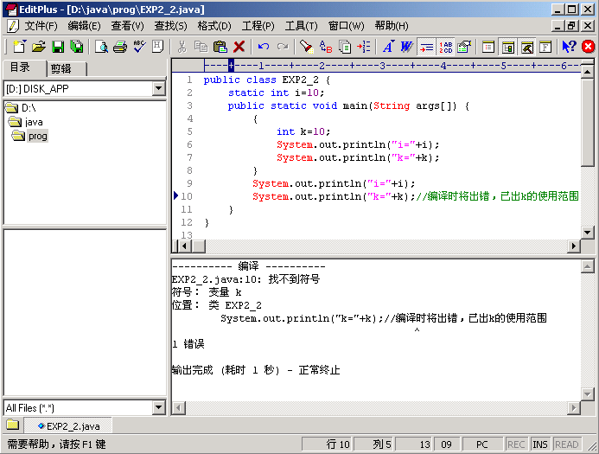
图 2.2
(3)修改上面的程序
(4)成功运行该程序
思考：EXP2_2.java 程序说明了什么问题？
- 使用关系运算符和逻辑运算符，验证&&和&的区别，||和|的区别
(1)建立使用关系运算符和逻辑运算符的程序文件，源代码如下。
class EXP2_3 {
public static void main(String args[]) {
int a=1, b=2, c=0;
if(a<b || (c=a+b)>0) ;//分号是空语句
if(c==3)
System.out.println("c=" + c + " 说明c=a+b执行到了");
else
System.out.println("c=" + c + " 说明c=a+b没有执行到");
}
}
(2)编译并运行该程序。
(3)将第4行的运算符||改为|，再编译运行，看结果有何变化，并思考原因。同样的区别还出现在&&和&之间。
- 控制台输出
运行下面几条语句，思考结果不同的原因。
System.out.println(1+'1'+"1"+1);
System.out.println(1+1+"1"+'1');
System.out.println("1"+1+'1'+1);
- 控制台输入
import java.util.Scanner;
public class Test {
public static void main(String[] args) {
//构造一个输入对象input，数据来源是键盘输入流System.in
Scanner input = new Scanner(System.in);
String name = input.next(); //从流中读一个单词
int age = input.nextInt(); //从流中读一个单词并转换为整数
System.out.println(name+ " is " +age+ " years old.");
}
}

